Bài dự thi
I. Thông tin chung về Đội thi:
- Đội thi: KAVIN FreshAI
- Giáo viên: [Tên Giáo viên – Trường – Số điện thoại - Email]
- Đơn vị đăng ký: Trường THPT Chuyên Hà Nội Amsterdam
- Tỉnh – Thành phố: Hà Nội

II. Đề tài/ Giải pháp: [Tên Đề tài/ Giải pháp]

III. Giới thiệu Đội thi:
STT | Họ và Tên | Trường | Lớp | Vai trò trong đội
1 | Trần Minh Khang | THPT Chuyên Hà Nội Amsterdam | 12 Lý 1 | Cơ khí, Thiết kế
2 | Đỗ Hải Nam | THPT Chuyên Hà Nội Amsterdam | 12 Lý 1 | Cơ khí, lập trình
3 | Nguyễn Trần Hải Anh | THPT Chuyên Hà Nội Amsterdam | 12 Lý 1 | Cơ khí, Thiết kế
4 | Dương Xuân Vinh | THPT Chuyên Hà Nội Amsterdam | 12 Lý 1 | Lập trình

IV. Ý nghĩa Tên Đội thi:
KAVIN FreshAI
- “KAVIN” đại diện cho sự kết nối giữa bốn thành viên: Khang, Anh, Vinh và Nam.
- FreshAI là hệ thống quản lý thực phẩm thông minh giúp nhận diện đồ ăn, theo dõi hạn sử dụng và gợi ý thực đơn từ nguyên liệu sẵn có.
- Tên gọi thể hiện mục tiêu giúp mỗi bữa ăn tươi ngon hơn, tiết kiệm hơn và bền vững hơn.
V. Tôn chỉ làm việc của Đội:
- Là người bạn đồng hành của gia đình: Thấu hiểu và tháo gỡ những khó khăn thực tế của gia đình trong việc quản lý thực phẩm.
- Dữ liệu thật và giải pháp thiết thực: Từng chức năng đều phải dựa trên khảo sát, dữ liệu thật về vấn đề các gia đình đang gặp, tránh lãng phí thực phẩm, giảm tác động tiêu cực tới môi trường.
- Kiên trì và bền bỉ: Quá trình huấn luyện AI và phần cứng sẽ là một hành trình dài và nhiều thử thách. Toàn đội cam kết làm đến cùng, kiên trì thu thập dữ liệu và tinh chỉnh thuật toán cho đến khi sản phẩm có thể hoạt động hiệu quả.
VI. Mục lục bài dự thi:
1. Đề tài dự thi
Giải pháp quản lý thực phẩm và hạn sử dụng thông minh trong tủ lạnh ứng dụng trí tuệ nhân tạo và thị giác máy tính.
2. Lý do chọn đề tài
Ngày nay, lãng phí thực phẩm đang trở thành một vấn đề cấp thiết toàn cầu. Theo báo cáo từ tổ chức UNEP và ICPP:
- 1,3 tỷ tấn thực phẩm bị lãng phí mỗi năm.
- 60% lượng thực phẩm bị bỏ đi đến từ các hộ gia đình.
- Mỗi người lãng phí trung bình 79kg/năm, tương đương 1 tỷ bữa ăn/ngày.
- Trong khi đó, 783 triệu người vẫn đang đối mặt với nạn đói.
- Lãng phí thực phẩm gây ra 8–10% phát thải khí nhà kính toàn cầu.
- Thực phẩm thối rữa tại bãi rác tạo khí methane, mạnh hơn CO₂ hơn 80 lần trong 20 năm.
- 28% đất canh tác và 1/4 lượng nước nông nghiệp bị dùng để sản xuất thực phẩm không được ăn; thiệt hại khoảng 1.000 tỷ USD/năm.
UNEP cũng nhấn mạnh rằng phần lớn sự lãng phí này diễn ra ở các hộ gia đình - nơi thực phẩm thường bị mua trùng lặp hoặc hết hạn do bị quên. Vì vậy, nhiều gia đình phải vứt đi nhiều cân thực phẩm mỗi tháng hay thậm chí là tuần.
Hiện nay những chiếc tủ lạnh của đại đa số gia đình vẫn đang thiếu một hệ thống để tự động kiểm soát lượng thực phẩm còn lại trong tủ lạnh. Người dùng không có công cụ hỗ trợ để theo dõi hạn sử dụng, cũng như thiếu đi các biện pháp nhằm tối ưu hóa lượng nguyên liệu đang còn trong tủ.
Thêm vào đó, công nghệ Trí tuệ nhân tạo và Thị giác máy tính đang phát triển vô cùng mạnh mẽ, và có tiềm năng rất lớn để ứng dụng giải quyết vấn đề này.
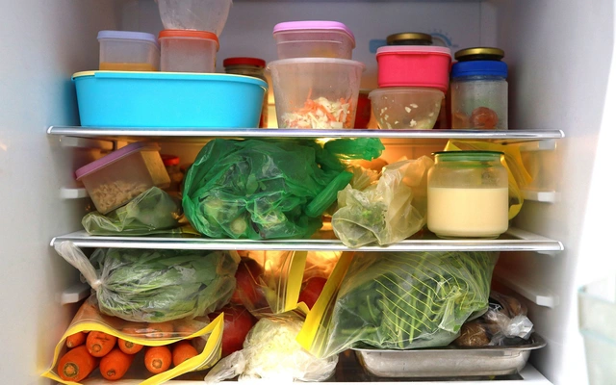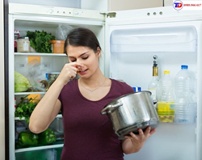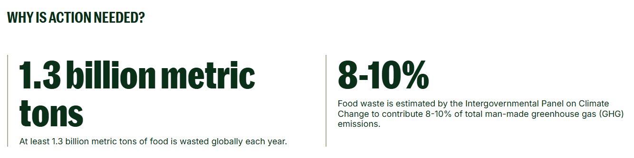
3. Phương pháp tìm hiểu vấn đề
- Nghiên cứu lý thuyết và khảo sát tài liệu
- Thu thập, phân tích dữ liệu từ các bài báo khoa học quốc tế và trong nước. Trọng tâm là các báo cáo về chỉ số lãng phí thực phẩm từ UNEP, dữ liệu phát thải từ IPCC.
- Tìm hiểu về các công trình nghiên cứu hiện hành về việc ứng dụng thị giác máy tính trong nhận diện đồ vật và quản lý chuỗi cung ứng.
- Phương pháp xử lý dữ liệu
- Thu thập và chuẩn hóa dữ liệu: Nhóm tự xây dựng bộ dữ liệu (Dataset) gồm hơn 2.500 hình ảnh chụp góc rộng về các loại thực phẩm đặc trưng trong tủ lạnh của gia đình Việt Nam dưới nhiều điều kiện ánh sáng, góc khuất và mức độ che khuất khác nhau.
- Tiền xử lý hình ảnh (Data Pre-processing): Áp dụng kỹ thuật cân bằng độ sáng (Histogram Equalization) để làm rõ nét vật thể, sử dụng kỹ thuật tăng cường dữ liệu (Data Augmentation) để mô hình AI học được trong mọi tình huống
- Huấn luyện mô hình AI: Sử dụng công cụ (ví dụ: Roboflow, LabelImg) để khoanh vùng (Bounding Box) và dán nhãn định danh cụ thể cho 2.500 bức ảnh trước khi tiến hành huấn luyện (train) mô hình AI.
- Phương pháp nghiên cứu kỹ thuật và thử nghiệm
- Phát triển prototype phần cứng và phần mềm:
- Lựa chọn camera (VD: ESP32), lập trình firmware thu thập và truyền dữ liệu
- Phát triển ứng dụng di động kết nối Wifi/Bluetooth nhận dữ liệu, hiển thị với độ trễ nhỏ
- Thử nghiệm cấu trúc phần cứng: Thử nghiệm lắp đặt camera ở nhiều vị trí khác nhau
- Thử nghiệm độ chính xác thuật toán AI: Đánh giá hiệu năng mô hình nhận diện qua chỉ số mAP (Mean Average Precision)
4. Ý tưởng và giải pháp để hoàn thành mô hình sản phẩm
4.1 Đề xuất giải pháp
Nhằm giải quyết vấn đề lãng phí thực phẩm trong gia đình, nhóm đề xuất xây dựng hệ thống quản lý thực phẩm thông minh ứng dụng công nghệ trí tuệ nhân tạo (AI) và thị giác máy tính (Computer Vision). Hệ thống gồm 3 thành phần chính:
- Thiết bị camera thông minh: Được lắp đặt trên nóc tủ lạnh, có nhiệm vụ ghi nhận hình ảnh khi thực phẩm được đưa vào hoặc lấy ra khỏi tủ, sau đó truyền dữ liệu lên máy chủ thông qua kết nối Wi-Fi để xử lý và cập nhật danh sách thực phẩm.
- Ứng dụng quản lý trên điện thoại và máy tính: Cho phép người dùng theo dõi và chỉnh sửa danh sách thực phẩm, nhận cảnh báo khi thực phẩm sắp hết hạn, đồng thời nhận gợi ý về cách chế biến, bảo quản và danh sách thực phẩm cần mua. Ngoài ra, người dùng có thể sử dụng camera điện thoại để quét hạn sử dụng đối với những sản phẩm mà hệ thống chưa tự động nhận diện được.
- Hệ thống máy chủ tích hợp AI: Thực hiện phân tích hình ảnh để nhận diện thực phẩm bằng công nghệ Computer Vision, đồng thời nhận dạng hạn sử dụng bằng thuật toán OCR. Bên cạnh đó, AI quản lý và đồng bộ cơ sở dữ liệu với ứng dụng, từ đó cập nhật chính xác số lượng thực phẩm trong tủ, phân tích thói quen tiêu dùng và đưa ra các gợi ý mua sắm phù hợp.
Mục tiêu của sản phẩm là tự động theo dõi các thực phẩm được đưa vào hoặc lấy ra khỏi tủ lạnh, quản lý danh sách thực phẩm và hạn sử dụng theo thời gian thực, đồng thời hỗ trợ người dùng xây dựng thói quen sử dụng thực phẩm hiệu quả, góp phần giảm lãng phí thực phẩm trong gia đình.
Điểm nổi bật của sản phẩm nằm ở khả năng kết hợp giữa tự động hóa bằng AI và sự can thiệp của người dùng khi cần thiết. Camera sẽ tự động ghi nhận sự thay đổi trong tủ lạnh, AI thực hiện nhận diện và cập nhật dữ liệu, trong khi người dùng chỉ cần xác nhận hoặc chỉnh sửa những trường hợp hệ thống chưa nhận diện chính xác. Cách tiếp cận này giúp giảm đáng kể thao tác nhập liệu, đồng thời vẫn đảm bảo tính chính xác và khả năng áp dụng trong thực tế.
Hiện tại trên thị trường đã có một số loại tủ lạnh cao cấp của Samsung như Samsung Bespoke AI Refrigerator có sử dụng công nghệ AI vision để quét các loại thực phẩm được đưa vào tủ lạnh và hiển thị thông tin trên màn hình liền gắn ngoài cánh cửa tủ lạnh. Tuy nhiên, các tủ lạnh loại này có giá rất cao (vào khoảng 40 triệu đồng với loại cỡ lớn cho gia đình) nên rất ít gia đình có khả năng tiếp cận. Giải pháp của nhóm đem lại một lựa chọn giá rẻ (từ 1-2 triệu đồng) và có thể hoạt động với mọi loại tủ lạnh, không nhất thiết là tủ lạnh của Samsung nên có thể được sử dụng rộng rãi trong nhiều gia đình. Thêm vào đó, model AI sử dụng thuật toán OCR để đọc hạn sử dụng trên bao bì các thực phẩm để xác định chính xác ngày hết hạn và độ tươi của thực phẩm, thay vì chỉ dựa vào mỗi hình ảnh như các loại camera tủ lạnh khác. Một số tính năng nổi trội khác của sản phẩm gồm phân tích thói quen tiêu dùng để đưa ra danh sách mua sắm hợp lý, nhận diện thực phẩm trong hộp kín được đánh dấu, nhận diện thực phẩm đã chế biến.
4.2 Kiến trúc tổng thể của hệ thống
Hệ thống gồm bốn thành phần chính: thiết bị phần cứng, máy chủ tích hợp AI, cơ sở dữ liệu và ứng dụng quản lý. Camera có nhiệm vụ ghi nhận hình ảnh bên trong tủ lạnh và truyền dữ liệu lên máy chủ thông qua kết nối Wi-Fi. Tại máy chủ, hệ thống AI thực hiện nhận diện thực phẩm, nhận dạng hạn sử dụng và cập nhật cơ sở dữ liệu. Kết quả sau đó được đồng bộ với ứng dụng, cho phép người dùng theo dõi thực phẩm, nhận cảnh báo và quản lý thông tin theo thời gian thực.

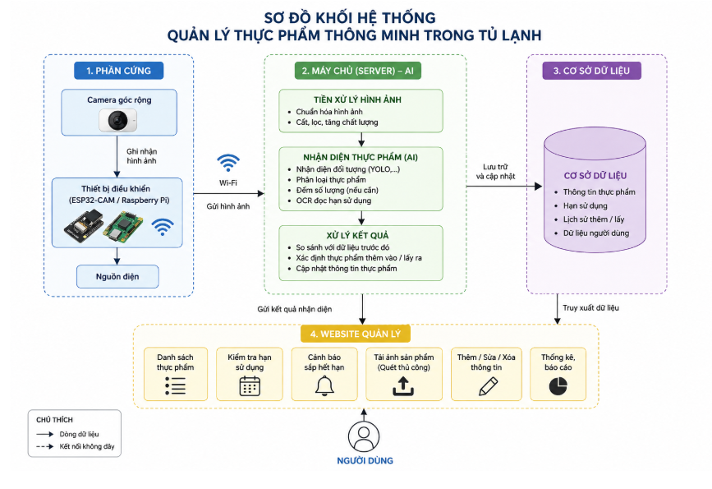
4.3 Thiết bị phần cứng
Thiết bị phần cứng có nhiệm vụ ghi nhận hình ảnh bên trong tủ lạnh và truyền dữ liệu lên máy chủ để xử lý bằng trí tuệ nhân tạo. Thiết bị được thiết kế theo dạng mô-đun nhỏ gọn, bao gồm camera, bộ điều khiển kết nối mạng, Module SIM 4G/5G, nguồn điện và vỏ bảo vệ. Việc xử lý AI được thực hiện hoàn toàn trên máy chủ, do đó phần cứng chỉ đảm nhận chức năng thu thập và truyền dữ liệu.
Để có được góc quan sát rộng và đảm bảo khả năng lắp đặt trên mọi loại tủ lạnh, thiết bị được đặt tại nóc hoặc mặt trên bên trong tủ lạnh nhằm tạo góc quan sát bao quát không gian lưu trữ. Vỏ bảo vệ và giá đỡ được thiết kế bằng phần mềm CAD và chế tạo bằng công nghệ in 3D với vật liệu nhựa PLA.
Trong quá trình nghiên cứu, nhóm xem xét hai phương án phần cứng:
Phương án 1: ESP32-CAM
ESP32-CAM là bo mạch phát triển tích hợp vi điều khiển ESP32, camera OV2640 và kết nối Wi-Fi. Thiết bị có ưu điểm là giá thành thấp, kích thước nhỏ gọn, tiêu thụ điện năng thấp và dễ triển khai trong các hệ thống IoT.
Trong phương án này, ESP32-CAM có nhiệm vụ thu thập hình ảnh bằng camera OV2640 và truyền dữ liệu lên máy chủ bằng vi điều khiển ESP32 thông qua kết nối Wi-Fi. Toàn bộ quá trình nhận diện thực phẩm và xử lý AI được thực hiện trên máy chủ, giúp giảm yêu cầu về năng lực tính toán của thiết bị phần cứng.
Ưu điểm của phương án này là chi phí thấp, dễ lắp đặt và phù hợp với mục tiêu xây dựng nguyên mẫu ban đầu. Tuy nhiên, chất lượng hình ảnh và khả năng xử lý dữ liệu tại thiết bị còn hạn chế.
Phương án 2: Raspberry Pi Zero 2 W kết hợp Raspberry Pi Camera Module 3
Phương án này sử dụng Raspberry Pi Zero 2 W làm bộ điều khiển trung tâm kết hợp với Camera Module 3 để thu thập hình ảnh. Raspberry Pi Camera Module 3 có độ phân giải cao hơn và chất lượng hình ảnh tốt hơn, giúp cải thiện độ chính xác của quá trình nhận diện thực phẩm trên máy chủ.
Tương tự phương án ESP32-CAM, dữ liệu hình ảnh sẽ được truyền lên máy chủ để xử lý AI. Tuy nhiên, Raspberry Pi Zero 2 W có khả năng quản lý dữ liệu và kết nối ổn định hơn, đồng thời hỗ trợ việc mở rộng hệ thống trong tương lai.
Nhược điểm của phương án này là chi phí cao hơn, tiêu thụ điện năng lớn hơn và yêu cầu cấu hình phức tạp hơn so với ESP32-CAM.
Sau khi so sánh giữa hiệu năng và chi phí, nhóm dự kiến lựa chọn ESP32-CAM cho giai đoạn xây dựng nguyên mẫu nhằm tối ưu chi phí và đảm bảo tính khả thi của dự án. Trong các giai đoạn phát triển tiếp theo, nhóm sẽ nghiên cứu khả năng sử dụng Raspberry Pi Zero 2 W kết hợp Camera Module 3 để nâng cao chất lượng hình ảnh và độ ổn định của hệ thống.
4.4 Hệ thống trí tuệ nhân tạo
Hệ thống trí tuệ nhân tạo là thành phần trung tâm của sản phẩm, có nhiệm vụ nhận diện thực phẩm, đọc hạn sử dụng, xác định sự thay đổi của thực phẩm trong tủ lạnh và cập nhật cơ sở dữ liệu theo thời gian thực. Để thực hiện các nhiệm vụ này, nhóm xây dựng mô hình AI dựa trên các công nghệ Computer Vision, Object Detection và OCR.
a. Bộ dữ liệu huấn luyện
Nhóm dự kiến xây dựng bộ dữ liệu gồm hình ảnh các loại thực phẩm phổ biến trong gia đình Việt Nam như rau củ, trái cây, thịt, cá, đồ uống, thực phẩm đóng gói và thức ăn đã chế biến. Dữ liệu được thu thập từ nhiều góc chụp, điều kiện ánh sáng và cách sắp xếp khác nhau trong tủ lạnh nhằm tăng khả năng tổng quát của mô hình. Sau khi thu thập, dữ liệu sẽ được gán nhãn theo từng loại thực phẩm và tiền xử lý trước khi sử dụng để huấn luyện mô hình AI.
b. Thuật toán nhận diện
Để nhận diện thực phẩm, hệ thống sử dụng các thuật toán Computer Vision nhằm xác định vị trí và phân loại từng thực phẩm trong hình ảnh.
Để nhận diện thực phẩm, hệ thống sử dụng các thuật toán Computer Vision. Trong quá trình hoạt động, camera liên tục ghi nhận hình ảnh với tần suất khoảng 3 khung hình mỗi giây (3 FPS) và truyền dữ liệu lên máy chủ. Hệ thống trước tiên sử dụng thuật toán Image Difference để so sánh sự khác biệt giữa các khung hình liên tiếp. Khi phát hiện có sự thay đổi đáng kể, mô hình Object Detection sẽ được kích hoạt để xác định vị trí và phân loại từng thực phẩm trong hình ảnh. Kết quả nhận diện sau đó được so sánh với dữ liệu hiện có trong cơ sở dữ liệu nhằm xác định những thực phẩm vừa được thêm vào hoặc lấy ra khỏi tủ lạnh và cập nhật trạng thái của hệ thống.
c. Lựa chọn mô hình AI
Trong quá trình nghiên cứu, nhóm xem xét nhiều mô hình Object Detection như Faster R-CNN, SSD và YOLO.
- Faster R-CNN có độ chính xác cao nhưng tốc độ xử lý chậm, yêu cầu tài nguyên tính toán lớn.
- SSD có tốc độ nhanh hơn nhưng độ chính xác đối với các vật thể nhỏ còn hạn chế.
- YOLOv8 là thế hệ mới của họ mô hình YOLO, cân bằng tốt giữa tốc độ và độ chính xác, phù hợp với yêu cầu nhận diện nhiều loại thực phẩm trong thời gian gần như thực.
Sau khi so sánh các phương án, nhóm dự kiến lựa chọn YOLOv8 để xây dựng mô hình nhận diện thực phẩm nhờ khả năng xử lý nhanh, độ chính xác phù hợp với bài toán và thuận lợi cho việc huấn luyện trên bộ dữ liệu tùy chỉnh cũng như mở rộng trong tương lai.
d. Nhận dạng hạn sử dụng
Đối với các sản phẩm có bao bì, hệ thống sử dụng công nghệ nhận dạng ký tự quang học (OCR) để trích xuất thông tin về ngày sản xuất và hạn sử dụng từ nhãn sản phẩm.
Trong trường hợp hạn sử dụng không thể đọc được hoặc thực phẩm không có bao bì (như rau củ, trái cây hoặc thức ăn đã chế biến), người dùng có thể nhập thông tin thủ công thông qua ứng dụng quản lý.
e. Cơ chế human-in-the-loop
Nhằm nâng cao độ chính xác và khả năng ứng dụng trong thực tế, hệ thống áp dụng cơ chế Human-in-the-loop. Khi mô hình AI nhận diện với độ tin cậy thấp hoặc không thể xác định chính xác loại thực phẩm, ứng dụng sẽ gửi thông báo để người dùng xác nhận hoặc chỉnh sửa kết quả. Các dữ liệu đã được người dùng xác nhận sẽ được lưu vào bộ dữ liệu và sử dụng trong quy trình Active Learning, giúp mô hình ngày càng cải thiện độ chính xác.
Với cơ chế này, AI có thể nhận diện được cả những thực phẩm đã qua chế biến và liên tục mở rộng cơ sở dữ liệu dựa trên các món ăn của người dùng, một cải tiến đáng kể so với các phiên bản khác trên thị trường.
f. Huấn luyện mô hình AI
Trong quá trình huấn luyện, nhóm dự kiến áp dụng một số kỹ thuật tối ưu phổ biến:
- Data Augmentation: Tăng cường dữ liệu bằng các phép biến đổi như xoay ảnh, thay đổi độ sáng, thay đổi độ tương phản, phóng to hoặc thu nhỏ và lật ảnh nhằm giúp mô hình hoạt động tốt trong nhiều điều kiện ánh sáng và góc chụp khác nhau.
- Transfer Learning: Sử dụng mô hình YOLO đã được huấn luyện trước trên tập dữ liệu lớn và tiếp tục huấn luyện trên bộ dữ liệu thực phẩm của nhóm để giảm thời gian huấn luyện và cải thiện độ chính xác.
- Điều chỉnh siêu tham số (Hyperparameter Tuning): Tinh chỉnh các tham số như tốc độ học (learning rate), kích thước batch và số epoch để đạt hiệu quả huấn luyện tốt hơn.
Sau khi hoàn thành huấn luyện, nhóm sẽ đánh giá độ chính xác của mô hình bằng các tập dữ liệu kiểm thử riêng.

4.5. Ứng dụng quản lý
Ứng dụng quản lý là giao diện tương tác giữa người dùng và hệ thống, có nhiệm vụ đồng bộ dữ liệu từ máy chủ, hiển thị thông tin và hỗ trợ người dùng quản lý thực phẩm trong tủ lạnh. Trong giai đoạn xây dựng nguyên mẫu, nhóm dự kiến phát triển ứng dụng bằng ngôn ngữ Python kết hợp Kivy Framework nhằm rút ngắn thời gian phát triển và thuận tiện tích hợp với hệ thống AI.
Các chức năng chính của ứng dụng gồm:
- Hiển thị danh sách thực phẩm hiện có trong tủ lạnh.
- Theo dõi hạn sử dụng và gửi thông báo khi thực phẩm sắp hết hạn.
- Cập nhật dữ liệu theo thời gian thực sau mỗi lần hệ thống nhận diện.
- Cho phép người dùng tải ảnh thực phẩm để hỗ trợ nhận diện khi cần.
- Bổ sung hoặc chỉnh sửa thông tin thủ công trong trường hợp AI nhận diện chưa chính xác.
- Thống kê lượng thực phẩm đã sử dụng và lượng thực phẩm bị lãng phí theo từng khoảng thời gian.
- Gợi ý các món ăn dựa trên những thực phẩm hiện có, ưu tiên sử dụng các thực phẩm sắp hết hạn nhằm giảm lãng phí.
4.6 Cơ chế dự phòng dữ liệu
Để bảo vệ thông tin khỏi các rủi ro mất mát khi kết nối internet bị gián đoạn và đảm bảo hệ thống luôn hoạt động liên tục, nhóm đã nghiên cứu phát triển một số cơ chế dự phòng dữ liệu cho thiết bị
1. SIM 4G/5G
Để truyền dữ liệu từ camera lên máy chủ, nhóm xây dựng cơ chế truyền thông kép (Dual Connectivity) cho thiết bị. Trong điều kiện bình thường, thiết bị ưu tiên sử dụng kết nối Wi-Fi để truyền dữ liệu nhằm giảm chi phí vận hành. Khi phát hiện kết nối Wi-Fi bị gián đoạn hoặc không ổn định, hệ thống sẽ tự động chuyển sang sử dụng module SIM 4G/5G để duy trì kết nối Internet. Sau khi Wi-Fi được khôi phục, thiết bị sẽ tự động chuyển về sử dụng Wi-Fi. Cơ chế này giúp đảm bảo dữ liệu hình ảnh luôn được truyền lên máy chủ liên tục, tăng độ ổn định và độ tin cậy của toàn bộ hệ thống.
Tuy nhiên để cắm SIM vào vi điều khiển (ESP32 hoặc Raspberry Pi) thì cần thêm module LTE riêng như SIMCOM A7670C với giá khá cao (khoảng 1 triệu đồng), làm tăng đáng kể giá thành của sản phẩm.
2. Thẻ nhớ MicroSD
Trong điều kiện bình thường, hình ảnh thu được từ camera sẽ được truyền trực tiếp lên máy chủ thông qua kết nối Wi-Fi. Khi phát hiện mất kết nối mạng, thiết bị sẽ tạm thời lưu các hình ảnh và thông tin thời gian ghi nhận vào thẻ nhớ microSD. Hệ thống đồng thời theo dõi trạng thái kết nối mạng và tự động đồng bộ toàn bộ dữ liệu đã lưu lên máy chủ ngay sau khi kết nối được khôi phục.
Cơ chế này giúp đảm bảo quá trình thu thập dữ liệu không bị gián đoạn, hạn chế nguy cơ mất dữ liệu trong thời gian mất mạng, đồng thời không làm tăng đáng kể chi phí phần cứng do cả ESP32-CAM và Raspberry Pi Zero 2 W đều hỗ trợ lưu trữ bằng thẻ nhớ microSD.

4.7. Nguồn điện
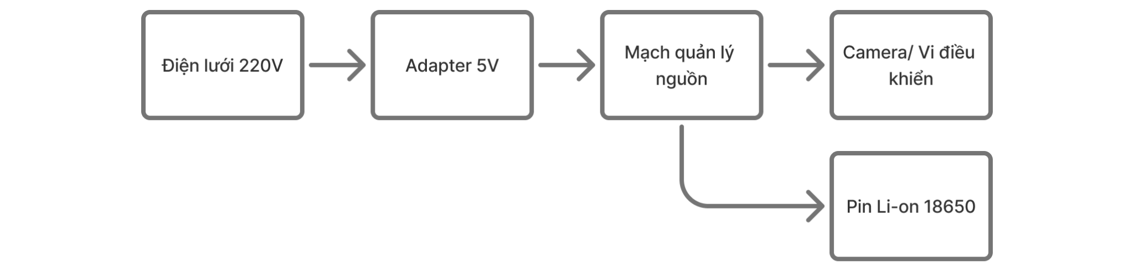
Hệ thống sử dụng kết hợp adapter 5V và pin sạc dự phòng để đảm bảo thiết bị hoạt động ổn định. Trong điều kiện bình thường, adapter là nguồn cấp điện chính cho toàn bộ hệ thống, đồng thời cung cấp năng lượng để sạc pin thông qua mạch quản lý nguồn.
Khi xảy ra mất điện, mạch quản lý nguồn sẽ tự động chuyển sang sử dụng pin mà không làm gián đoạn hoạt động của thiết bị. Khi nguồn điện được khôi phục, hệ thống sẽ tự động chuyển về sử dụng adapter và tiếp tục sạc pin.
Thiết kế này giúp camera duy trì trạng thái hoạt động, tránh phải khởi động lại sau các sự cố mất điện ngắn, đồng thời tăng độ ổn định và độ tin cậy của hệ thống trong quá trình sử dụng thực tế.
5. Quy trình thực hiện và tính khả thi của giải pháp trong thực tiễn
5.1. Quy trình thực hiện
- Bước 1: Khảo sát thị trường: Thực hiện khảo sát trực tuyến trên các hộ gia đình và phỏng vấn trực tiếp các người nội trợ tại địa phương. Phân tích kết quả để xác định mục tiêu của sản phẩm và nhu cầu của người dùng.
- Bước 2: Nghiên cứu công nghệ: Nghiên cứu các công nghệ Computer Vision, OCR và AI đang được sử dụng trong nhận diện thực phẩm, đồng thời tìm hiểu các giải pháp tủ lạnh thông minh và hệ thống quản lý thực phẩm trên thị trường. Phân tích ưu, nhược điểm của từng giải pháp để lựa chọn công nghệ, kiến trúc hệ thống và phương án triển khai phù hợp với mục tiêu của dự án.
- Bước 3: Thiết kế hệ thống: Về phần mềm, xây dựng sơ đồ truyền dữ liệu giữa camera, app và server, các sơ đồ thuật toán sử dụng để phát triển phần mềm. Về phần cứng, thiết kế 3D phần vỏ bảo vệ và giá đỡ của camera và lựa chọn các linh kiện điện tử phù hợp.
- Bước 4: Thu thập dữ liệu: Thu thập hình ảnh về các loại thực phẩm tươi sống, thực phẩm đóng gói và thức ăn đã chế biến phổ biến trong gia đình dưới nhiều góc chụp, điều kiện ánh sáng và mức độ che khuất khác nhau. Tiến hành gán nhãn dữ liệu, kiểm tra chất lượng dữ liệu và tiền xử lý (chuẩn hóa kích thước ảnh, loại bỏ dữ liệu không đạt yêu cầu) để xây dựng bộ dữ liệu huấn luyện.
- Bước 5: Huấn luyện mô hình AI: Lựa chọn mô hình Computer Vision phù hợp để nhận diện thực phẩm, đồng thời tích hợp công nghệ OCR nhằm nhận dạng hạn sử dụng trên bao bì. Sử dụng bộ dữ liệu đã được xử lý để huấn luyện, đánh giá và tinh chỉnh mô hình, tối ưu độ chính xác và tốc độ xử lý trước khi triển khai lên máy chủ.
- Bước 6: Phát triển ứng dụng: Thiết kế giao diện người dùng trên điện thoại và máy tính, và phát triển API kết nối giữa camera, AI và ứng dụng. Lập trình các chức năng quản lý thực phẩm, cảnh báo hết hạn, cập nhật dữ liệu thủ công, gợi ý món ăn và đồng bộ dữ liệu theo thời gian thực.
- Bước 7: Lắp ráp thiết bị: In 3D phần vỏ và giá đỡ của thiết bị bằng nhựa PLA, sau đó cố định các linh kiện điện tử vào bên trong và nối mạch điện cho hệ thống. Kiểm tra hoạt động của camera, góc quan sát và kết nối giữa các linh kiện để đảm bảo thiết bị hoạt động ổn định.
- Bước 8: Tích hợp hệ thống: Kết nối camera với máy chủ thông qua mạng Wi-Fi, tích hợp mô hình AI, cơ sở dữ liệu và ứng dụng thành một hệ thống hoàn chỉnh.
- Bước 9: Thử nghiệm và đánh giá: Thử nghiệm sản phẩm trên nhóm người dùng, thu thập ý kiến phản hồi và đánh giá hiệu quả trong việc giảm lãng phí thực phẩm.
- Bước 10: Cải thiện: Tối ưu phần cứng, phần mềm và mô hình AI dựa trên kết quả thử nghiệm để hoàn thiện nguyên mẫu sản phẩm hơn.
Trong quá trình xây dựng nguyên mẫu, bước 9 và 10 sẽ được lặp lại liên tục nhằm tạo ra nguyên mẫu tối ưu nhất của sản phẩm.
5.2. Tính khả thi của giải pháp
- Tính khả thi về công nghệ
- Giải pháp được xây dựng dựa trên các công nghệ AI, Computer Vision, OCR, điện toán đám mây và ứng dụng di động. Đây đều là những công nghệ đã được nghiên cứu rộng rãi, có nhiều thư viện mã nguồn mở và tài liệu hỗ trợ, giúp nhóm có thể chủ động nghiên cứu và triển khai.
- Đối với bài toán nhận diện thực phẩm, nhóm dự kiến sử dụng mô hình YOLO kết hợp với phương pháp Transfer Learning để huấn luyện trên bộ dữ liệu thực phẩm do nhóm xây dựng. Việc sử dụng mô hình đã được huấn luyện trước giúp giảm đáng kể thời gian huấn luyện và yêu cầu về tài nguyên tính toán, đồng thời vẫn đảm bảo khả năng nhận diện nhiều loại thực phẩm trong cùng một khung hình.
- Để tối ưu hiệu suất hệ thống, nhóm sử dụng thuật toán Image Difference nhằm phát hiện sự thay đổi giữa các khung hình trước khi kích hoạt mô hình AI. Thuật toán này có độ phức tạp thấp, hoàn toàn có thể triển khai trên các thiết bị như ESP32-CAM hoặc Raspberry Pi Zero 2 W, góp phần giảm lượng dữ liệu truyền lên máy chủ và giảm tải cho quá trình xử lý AI.
- Đối với việc nhận dạng hạn sử dụng, hệ thống sử dụng công nghệ OCR để trích xuất thông tin từ bao bì sản phẩm. Trong trường hợp AI hoặc OCR không nhận diện được với độ tin cậy cao, cơ chế Human-in-the-loop cho phép người dùng xác nhận hoặc chỉnh sửa thông tin. Các dữ liệu này sẽ được lưu lại để tiếp tục huấn luyện và cải thiện mô hình trong các phiên bản sau.
- Nhờ sử dụng các thuật toán và công nghệ đã được kiểm chứng cùng với hệ thống phần cứng phổ biến, nhóm đánh giá giải pháp có tính khả thi cao trong việc xây dựng nguyên mẫu và có khả năng tiếp tục mở rộng trong giai đoạn phát triển tiếp theo.
- Khả năng triển khai thực tế
- Sản phẩm giải quyết một vấn đề rất phổ biến hiện nay là lãng phí thực phẩm bằng các phương pháp đơn giản. Người dùng chỉ cần Người dùng chỉ cần quét thông tin thực phẩm khi mới mua hoặc khi đưa vào sử dụng, các công việc còn lại được hệ thống tự động thực hiện. Điều này giúp giảm thao tác thủ công và tạo sự thuận tiện trong quá trình sử dụng.
- Nhờ sử dụng các công nghệ sẵn có, chi phí hợp lý và đáp ứng nhu cầu thực tế của các hộ gia đình, sản phẩm có tính khả thi cao và có tiềm năng được triển khai rộng rãi trong tương lai.

6. Kế hoạch tài chính và triển khai dự án

6.1. Tiếp cận thị trường (Go-to-Market)
Trong giai đoạn đầu, nhóm tập trung triển khai sản phẩm dưới dạng thiết bị hỗ trợ quản lý thực phẩm có thể lắp đặt trên các tủ lạnh hiện có, giúp người dùng không cần thay thế thiết bị gia dụng đang sử dụng.
Sản phẩm sẽ được giới thiệu thông qua các cuộc thi đổi mới sáng tạo, triển lãm STEM, các chương trình khởi nghiệp học sinh – sinh viên và mạng xã hội. Đây là cơ hội để tiếp cận người dùng tiềm năng, thu thập phản hồi và hoàn thiện sản phẩm trước khi mở rộng quy mô.
Trong dài hạn, nhóm định hướng hợp tác với các doanh nghiệp trong lĩnh vực thiết bị gia dụng, nhà thông minh (Smart Home) và bán lẻ điện tử để đưa sản phẩm tới nhiều hộ gia đình hơn.

6.2. Khách hàng thử nghiệm và khách hàng mục tiêu
Khách hàng thử nghiệm (Pilot Customers):
- 3–5 hộ gia đình tham gia giai đoạn thử nghiệm sản phẩm.
- Các gia đình có thói quen dự trữ thực phẩm trong tủ lạnh với số lượng lớn.
- Người dùng sẵn sàng trải nghiệm các giải pháp công nghệ mới trong sinh hoạt hằng ngày.
Khách hàng mục tiêu (Target Customers):
- Hộ gia đình tại khu vực thành thị.
- Gia đình có từ 3–6 thành viên.
- Người quan tâm đến việc tiết kiệm chi tiêu và giảm lãng phí thực phẩm.
- Người sử dụng các thiết bị nhà thông minh hoặc thường xuyên sử dụng ứng dụng hỗ trợ đời sống.

6.3. Nguồn vốn (Funding)
Trong giai đoạn phát triển nguyên mẫu, nguồn vốn chủ yếu đến từ:
- Đóng góp của các thành viên trong nhóm.
- Hỗ trợ từ nhà trường và các chương trình giáo dục STEM.
- Nguồn kinh phí, giải thưởng hoặc tài trợ từ các cuộc thi đổi mới sáng tạo.
Khi sản phẩm được hoàn thiện và chứng minh hiệu quả thực tế, nhóm có thể tìm kiếm thêm nguồn lực từ:
- Các quỹ hỗ trợ khởi nghiệp và đổi mới sáng tạo.
- Doanh nghiệp trong lĩnh vực điện tử, gia dụng và công nghệ.
- Các chương trình ươm tạo và tăng tốc khởi nghiệp.

6.4. Chiến lược Marketing
Chiến lược truyền thông của sản phẩm tập trung vào hai giá trị cốt lõi: giảm lãng phí thực phẩm và quản lý tủ lạnh thông minh.
Các hoạt động truyền thông bao gồm:
- Xây dựng nội dung trên mạng xã hội về mẹo bảo quản thực phẩm và giảm lãng phí thực phẩm trong gia đình.
- Tham gia các cuộc thi STEM, đổi mới sáng tạo và ngày hội công nghệ.
- Tổ chức các chương trình dùng thử sản phẩm tại các hộ gia đình.
- Hợp tác với các cộng đồng quan tâm đến lối sống xanh và tiêu dùng bền vững.

6.5. Mô hình doanh thu và lợi nhuận
Sản phẩm có thể tạo doanh thu thông qua hai nguồn chính:
Bán thiết bị phần cứng
- Người dùng mua bộ camera và thiết bị kết nối để lắp đặt trên tủ lạnh hiện có.
Dịch vụ phần mềm
- Cung cấp miễn phí các tính năng cơ bản như theo dõi thực phẩm và cảnh báo hết hạn.
- Cung cấp gói nâng cao với các tính năng như phân tích thói quen tiêu dùng, thống kê mức độ lãng phí thực phẩm và gợi ý thực đơn cá nhân hóa.
Giá bán thiết bị phần cứng sẽ giúp dự án thu hồi vốn nhanh chóng. Trong tương lai, khi số lượng người dùng tăng lên, doanh thu từ phần mềm và các dịch vụ giá trị gia tăng sẽ giúp duy trì hoạt động của hệ thống, đồng thời tạo nguồn lực để tiếp tục phát triển sản phẩm.
6.6. Dự trù kinh phí
Hạng mục | Phương án 1 |  | Phương án 2
Hạng mục | Chi tiết | Giá thành | Chi tiết | Giá thành
Camera | ESP32-CAM | ~200.000đ | Raspberry Pi Camera module 3 | ~1.000.000đ
Mạch xử lý | ESP32-CAM | ~200.000đ | Raspberry Pi Zero 2W | ~1.250.000đ
Nguồn | Nguồn 5V | ~100.000đ | Nguồn 5V | ~100.000đ
Thiết bị kết nối | Cáp USB | ~30.000đ | Cáp CSI | ~50.000đ
In 3D | Nhựa PLA | ~200.000đ | Nhựa PLA | ~200.000đ
Server | Firebase | ~200.000đ | Firebase | ~200.000đ
Chi phí  (1 thiết bị) | ~730.000đ |  | ~2.800.000đ

7. Phụ lục
https://www.stopfoodlosswaste.org/about/facts

